**МИНИСТЕРСТВО НАУКИ И ВЫСШЕГО ОБРАЗОВАНИЯ РФ**

**ФЕДЕРАЛЬНОЕ ГОСУДАРСТВЕННОЕ БЮДЖЕТНОЕ ОБРАЗОВАТЕЛЬНОЕ УЧРЕЖДЕНИЕ ВЫСШЕГО ОБРАЗОВАНИЯ**

**«ВОРОНЕЖСКИЙ ГОСУДАРСТВЕННЫЙ УНИВЕРСИТЕТ ИНЖЕНЕРНЫХ ТЕХНОЛОГИЙ»**

**Факультет управления и информатики в технологических системах**

**Кафедра информационной безопасности**

**Направление подготовки (специальность) 10.05.03 Информационная безопасность автоматизированных систем**

**Отчет**

**по лабораторной работе №2**

Выполнил студент гр. УБ-32

*Потапов Роман Михайлович*

Номер зачётной книжки:

*100503_237196*

Проверил:

профессор каф. Хвостов В. А.

*(должность, ф.и.о)*

*___________ _________________________*

*(оценка) (подпись)*

*_____________*

*(дата)*

Воронеж – 2025

Цель работы: ознакомиться с методами сбора информации о целевых домене по открытым источникам с использованием специального программного инструментария Maltego. Собрать информацию о целевом домене с использованием приложения с открытым кодом Maltego. Определить ключевые связи между данными и отобразить их в графическом виде.

Ход работы:

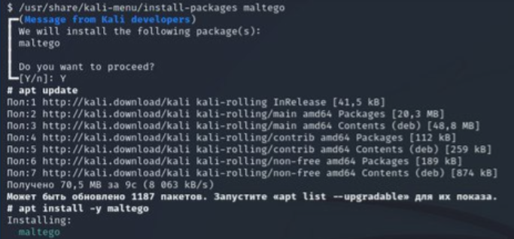

*Рисунок 1 – Загрузка Maltego*



*Рисунок 2 – Запуск Maltego*

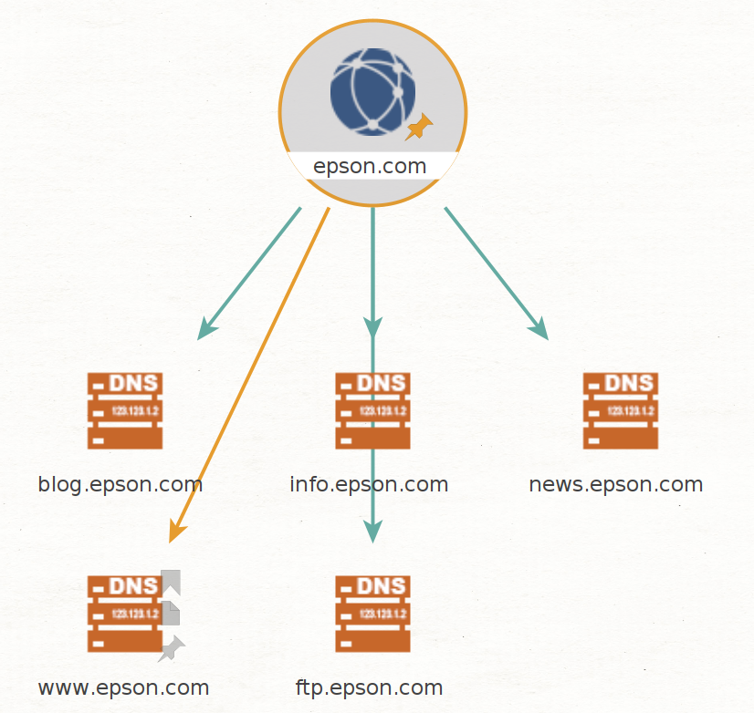

*Рисунок 3 – Получение DNS домена*

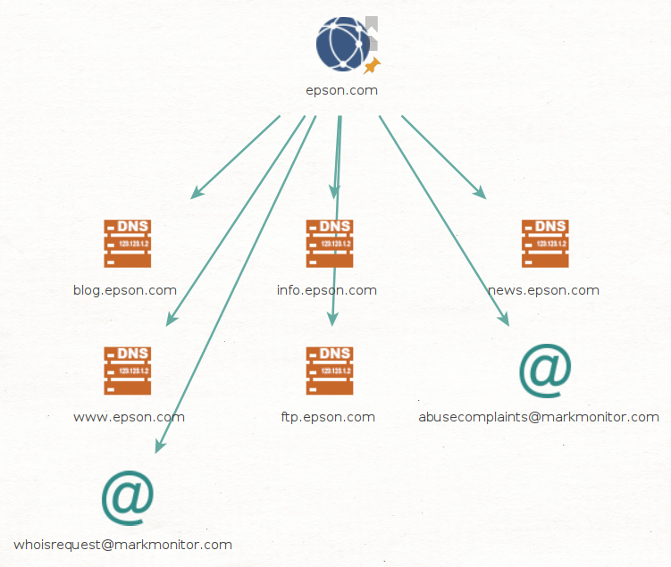

*Рисунок 4 – Получение адресов при помощи преобразования ToEmailAdress[FromWhoIS]*

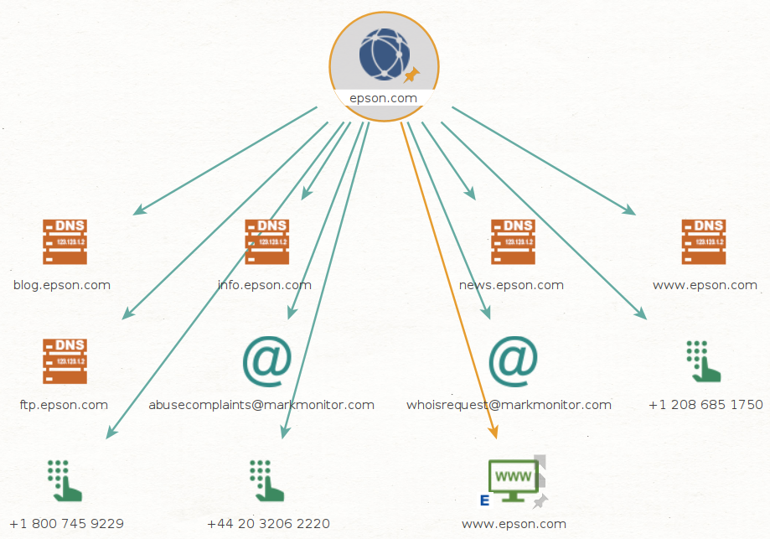

*Рисунок 5 – Преобразования ToPerson, ToWebsite и ToPhoneNumbers*

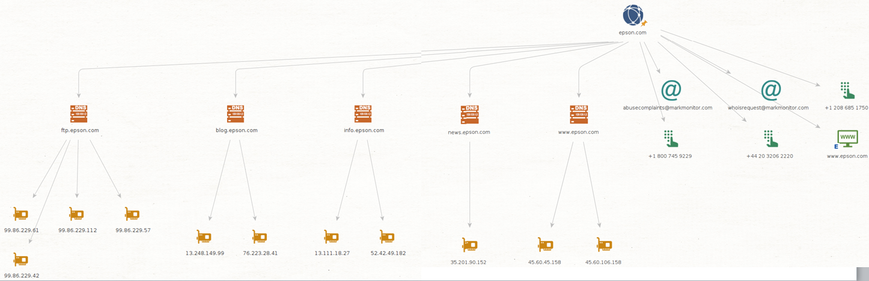

*Рисунок 6 – Преобразования ToPerson и ToIPAdresses завершились, но не отобразились на графе (преобразование не всегда гарантирует появление информации)*

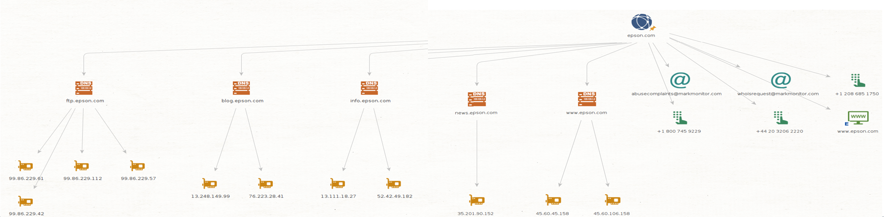

*Рисунок 7 – Итоговый вид графика*